Eindproef Netwerkbeheer
Sitki Eris
Angelus Paul Evangelista
Jochem Stouten
Ronaldson Tsamwa


Voorwoord
Angelus Paul Evangelista:

Eindwerk Plan
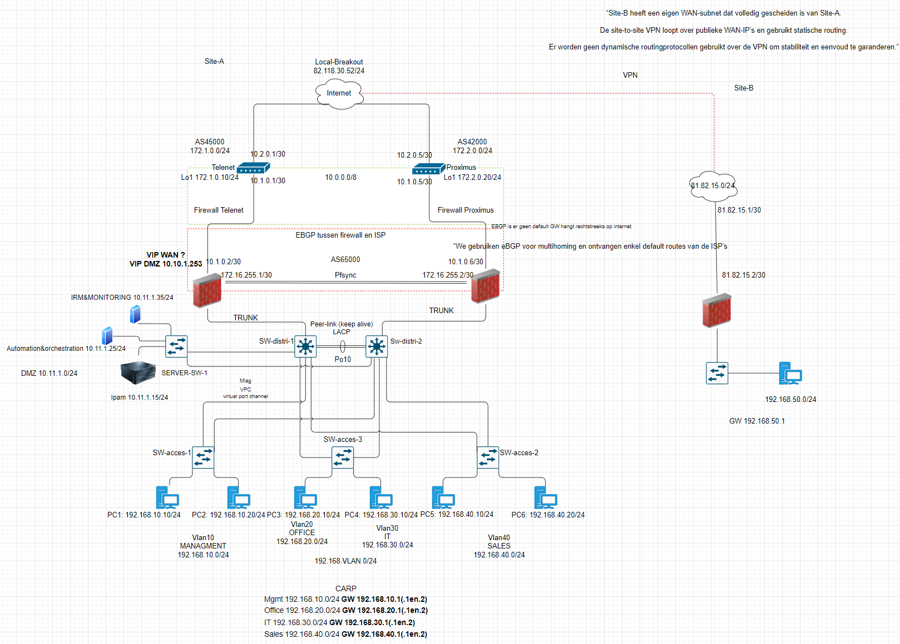

Switches
Op layer 2 hebben we 5 switches gebruikt. Deze switches schakelen verkeer op basis van MAC-adressen (Ethernet-frames) en ondersteunen o.a. VLAN’s en redundantieprotocollen zoals Spanning Tree.
In onze opstelling werken we met een klassieke hiërarchische switching-topologie:
- 2 Distribution switches: vormen de centrale laag tussen access en de rest van het netwerk. Hier komen de uplinks van de access switches samen. In deze laag gebeurt vaak inter-VLAN routing (als het L3-switches zijn) en worden policies toegepast (bv. ACL’s, routing, redundantie).
- 3 Access switches: verbinden de eindtoestellen (pc’s, printers, AP’s, camera’s). Poorten naar eindtoestellen staan meestal als access in het juiste VLAN.
De verbindingen tussen access en distribution zijn typisch trunks (meerdere VLAN’s over één uplink). Als er redundante uplinks zijn, zorgt STP/RSTP ervoor dat er geen loops ontstaan en dat bij een failure automatisch een alternatieve link actief kan worden.
Topology:
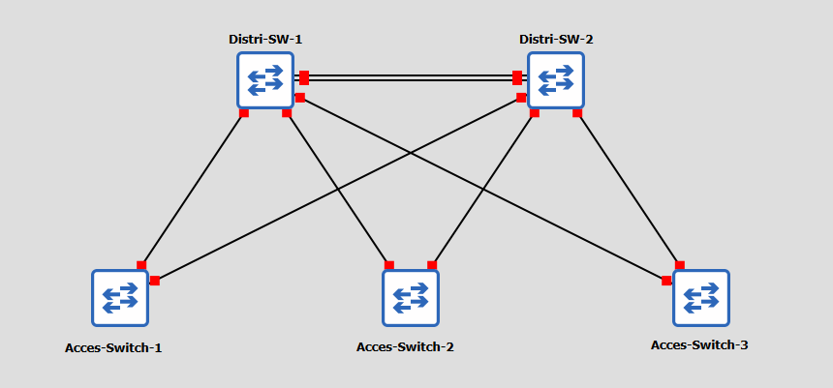

Basis Configuratie
We hebben op alle switches en routers een basisconfiguratie toegepast.
Deze configuratie is op elk apparaat geïmplementeerd, waarbij de hostnamen uiteraard zijn aangepast aan het specifieke toestel.
enable
configure terminal
Een banner op een Cisco-apparaat is niet zomaar een decoratie, het is een beveiligings en communicatie-instrument.
banner motd ^C
--------------------------
- Authorized access only -
--------------------------
^C
no ip domain-lookup > Dit schakelt DNS lookup uit op het apparaat.
ip routing > Dit zet IPv4 routing aan op het apparaat. Router functionaliteit actief, Inter-VLAN routing mogelijk
ipv6 unicast-routing > Dit activeert IPv6 routing. Router Advertisements mogelijk, Netwerk kan IPv6 verkeer forwarden
hostname Distri-Switch1 > Dit stelt de appaatnaam in.
enable secret cisco > Dit stelt het beveiligde wachtwoord in voor privileged EXEC mode (enable)
service password-encryption > Dit zorgt ervoor dat alle plain-text wachtwoorden in de configuratie worden versleuteld.
ip domain-name cisco.local > Stelt de domain name van het device in.
username admin secret cisco > Maakt een lokale gebruiker en password aan.
crypto key generate rsa general-keys modulus 1024 > Genereert RSA sleutels voor het apparaat. (voor ssh)
ip ssh version 2 > Gebruik van SSH versie 2. SSH v1 verouderd en onveilig, SSH v2 veilig encryptie
line console 0 > Het opent de configuratiemodus voor de console.
logging synchronous > Zorgt dat log messages je input niet verstoren
exit
line vty 0 15 > Dit opent de configuratie van VTY lijnen 0 t/m 15. Dit zijn remote sessies (SSH/Telnet)
login local > Zorgt dat het device lokale gebruikersdatabase gebruikt voor login.
transport input ssh > Beperkt toegang tot alleen SSH. Alleen versleutelde SSH sessies
exec-timeout 0 0 > Bepaalt timeout van de sessie. 0 0 = NOOIT timeout
logging synchronous > Zorgt dat log messages je input niet verstoren
exit

1. Layer 2- en Layer 3-switches
Layer 2-switch (L2) werkt op de datalinklaag van het OSI-model en forwardt frames op basis van MAC-adressen. Hij bouwt een MAC-adrestabel op (learning) en beperkt broadcasts door het netwerk op te delen in VLAN’s (aparte broadcast-domeinen). Een L2-switch kan standaard niet routeren tussen VLAN’s/subnets.
Layer 3-switch (L3) combineert switching met routingfuncties en kan verkeer doorsturen op basis van IP-adressen. Hierdoor is inter-VLAN routing mogelijk op de switch zelf (bv. via SVI’s). In grotere netwerken zie je L3-switches vaak op distributie-/corelaag om verschillende VLAN’s/subnets met elkaar te verbinden.
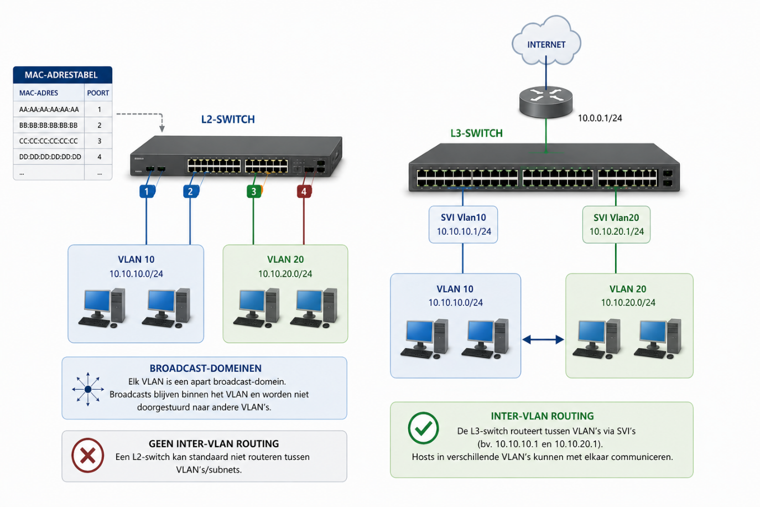

2. VLAN’s, access- en trunkpoorten
VLAN (Virtual LAN) is een logische opdeling van één fysieke switch in meerdere virtuele netwerken. Elk VLAN vormt zijn eigen broadcast-domein. Apparaten in verschillende VLAN’s kunnen pas met elkaar communiceren als er routing gebeurt (router-on-a-stick of een L3-switch).
- Accesspoort: draagt verkeer van één VLAN (meestal untagged). Wordt typisch gebruikt voor eindtoestellen (pc, printer, AP in simple mode).
- Trunkpoort: draagt verkeer van meerdere VLAN’s over één link. VLAN’s worden geïdentificeerd met 802.1Q-tags (tagged verkeer). Trunks gebruik je vooral tussen switches, of tussen switch en router/L3-switch.
- Native VLAN (op veel Cisco-configs): het VLAN dat op een trunk untagged verstuurd wordt. Best practice: kies een expliciet VLAN en vermijd VLAN 1 voor productie/management waar mogelijk.

2.1 Vlan Broadcast-domein:
Vlan 10 | 10.10.10.0/24
Vlan 20 | 10.10.20.0/24
Vlan 30 | 10.10.30.0/24
Vlan 40 | 10.10.40.0/24

2.2 Trunkpoorten:
Acces-Switch-1  interface gi1/0  interface gi1/1  Acces-Switch-2  interface gi1/1  interface gi1/2  Acces-Switch-3  interface gi1/2  interface gi1/3  Distri-Switch-1  interface gi1/0  interface gi1/1  interface gi1/2  Distri-Switch-2  interface gi1/0  interface gi1/1  interface gi1/2 | Configuratie Interface Trunk:  interface: <poort>  description: < Beschrijving>  switchport trunk encapsulation dot1q  switchport mode trunk  switchport trunk allowed vlan 10,20,30,40,99  switchport trunk native vlan 99  no shutdown

3. Spanning Tree Protocol (STP / RSTP):
Waarom STP? Bij redundante verbindingen tussen switches kunnen loops ontstaan. Dat kan leiden tot broadcast storms en MAC-table instability. STP voorkomt dit door één lusvrije logische topologie te berekenen en overtollige links in blocking te zetten. Switches wisselen hiervoor BPDU’s uit.
- Root bridge: de “centrale” switch die door STP gekozen wordt (laagste bridge-ID).
- Port roles/states: poorten kunnen o.a. forwarding of blocking zijn om lussen te vermijden.
- RSTP (802.1w): snellere convergentie dan klassiek STP (802.1D), dus sneller herstel bij link-failures.
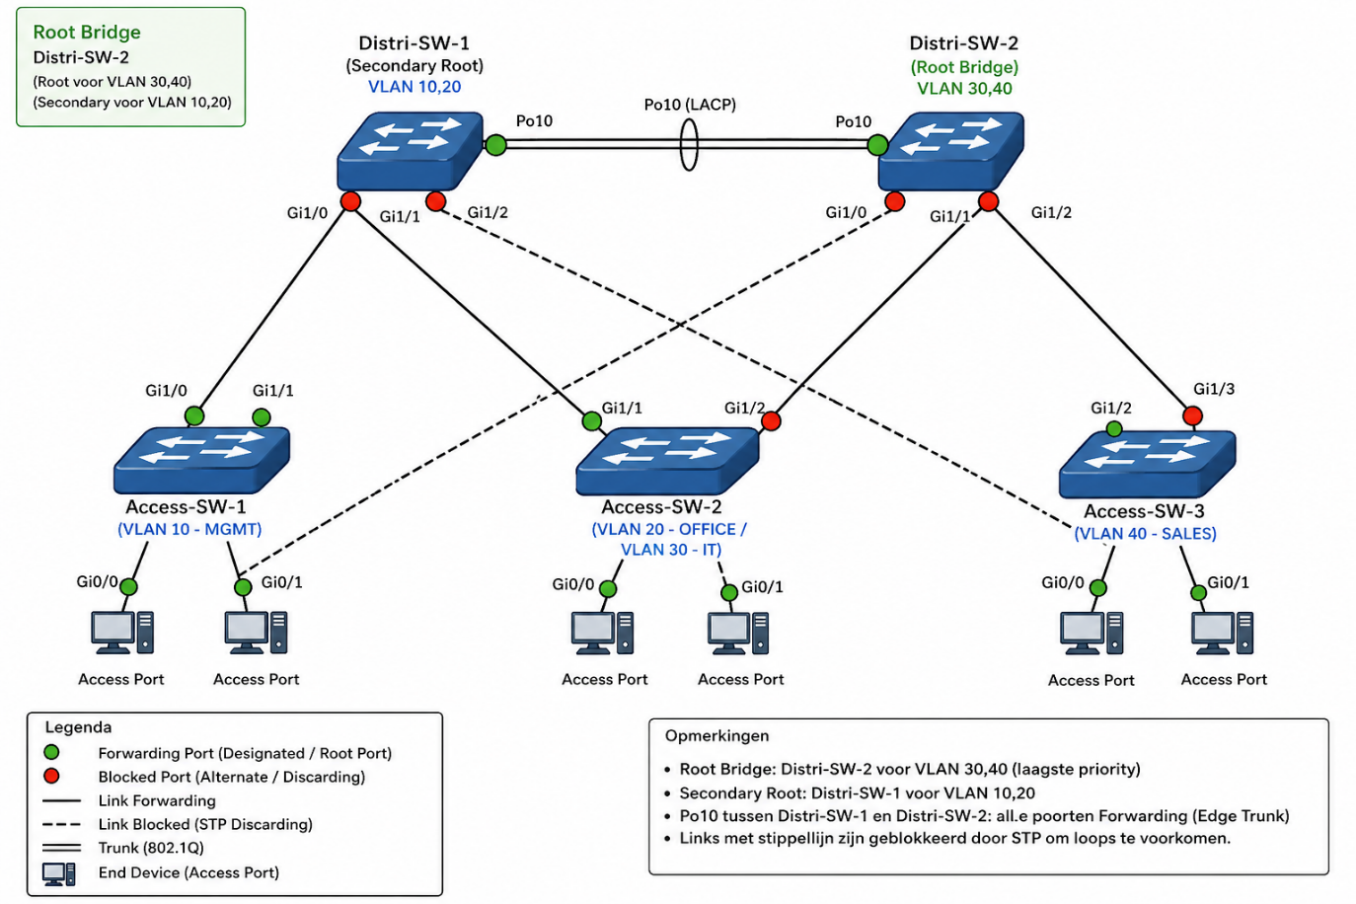

3.1 RSTP states types:

Distri-Switch1:
naar Distri-Switch2(Po10) → | RP
naar Access-Switch1 → | DP
naar Access-Switch2 → | DP
naar Access-Switch3 → | DP
Distrib-SW-2:
naar Distri-Switch1 (Po10) → | DP
naar Access-Switch1→ | DP
naar Access-Switch2→ | DP
naar Access-Switch3→ | DP
Access-Switch1:
naar Distri-Switch2→ | RP
naar Distri-Switch1→ | BP (blocked)

Access-Switch2:
naar Distrib-SW-2 → | RP
naar Distrib-SW-1 → | BP (blocked)
Access-Switch3:
naar Distrib-SW-2→ | RP
naar Distrib-SW-1 → | BP (Blocked)

3.2 Script/configuratie:
Distri-Switch1#
spanning-tree mode rapid-pvst
spanning-tree pathcost method long
spanning-tree portfast edge bpduguard default
spanning-tree vlan 10,20 priority 8192
spanning-tree vlan 30,40 priority 16384

Distric-Switch2#
spanning-tree mode rapid-pvst
spanning-tree pathcost method long
spanning-tree portfast edge bpduguard default
spanning-tree vlan 10,20 priority 16384
spanning-tree vlan 30,40 priority 8192
Access-Switch1#
spanning-tree mode rapid-pvst
spanning-tree pathcost method long
spanning-tree portfast edge bpduguard default
Acces-Switch2#
spanning-tree mode rapid-pvst
spanning-tree pathcost method long
spanning-tree portfast edge bpduguard default
Acces-Switch3#
spanning-tree mode rapid-pvst
spanning-tree pathcost method long
spanning-tree portfast edge bpduguard default
Rapid-PVST+ elke VLAN heeft zijn eigen, onafhankelijke STP-instance, dus heeft ook zijn eigen root bridge.

4. Portchannel

Een portchannel combineert meerdere fysieke interfaces tot één logische verbinding, waardoor hogere bandbreedte en redundantie ontstaan. Mocht één kabel uitvallen, dan blijft de verbinding actief via de overige kabels. Dit wordt vaak gerealiseerd met het protocol LACP (Link Aggregation Control Protocol), dat dynamisch poorten toevoegt of verwijdert uit de bundel. Een portchannel wordt geconfigureerd op beide switches en is ideaal voor backbone-verbindingen of tussen access- en distributieswitches.
